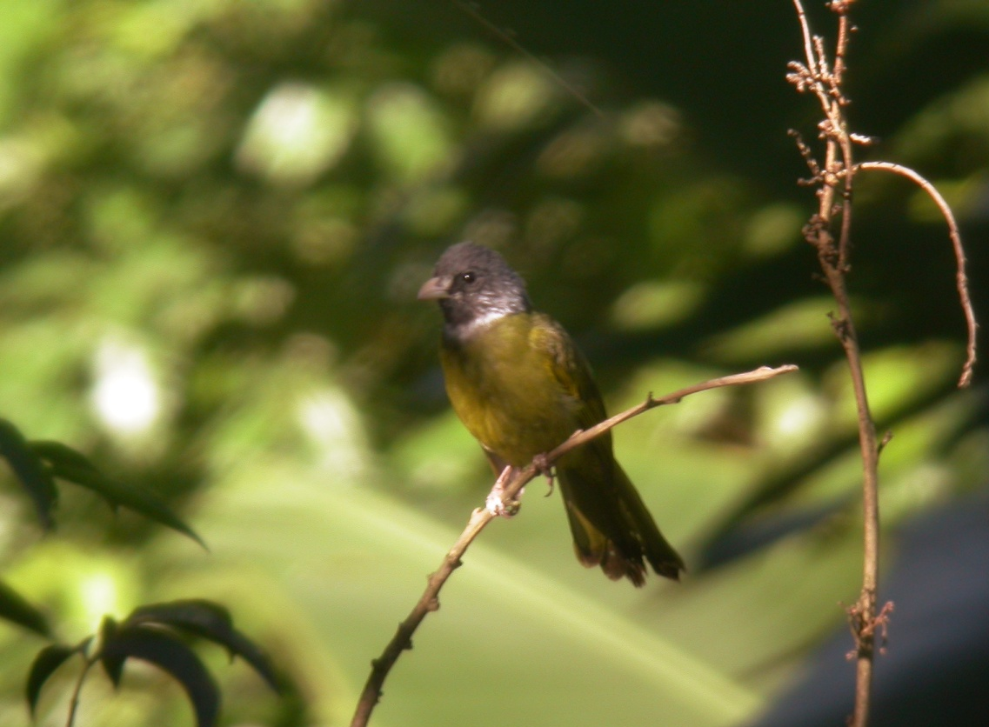
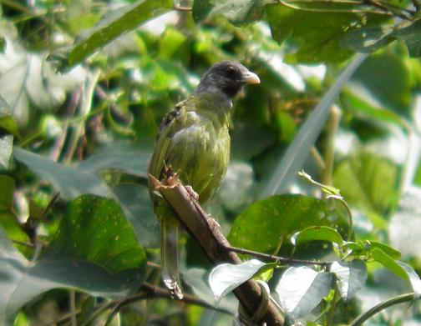 | 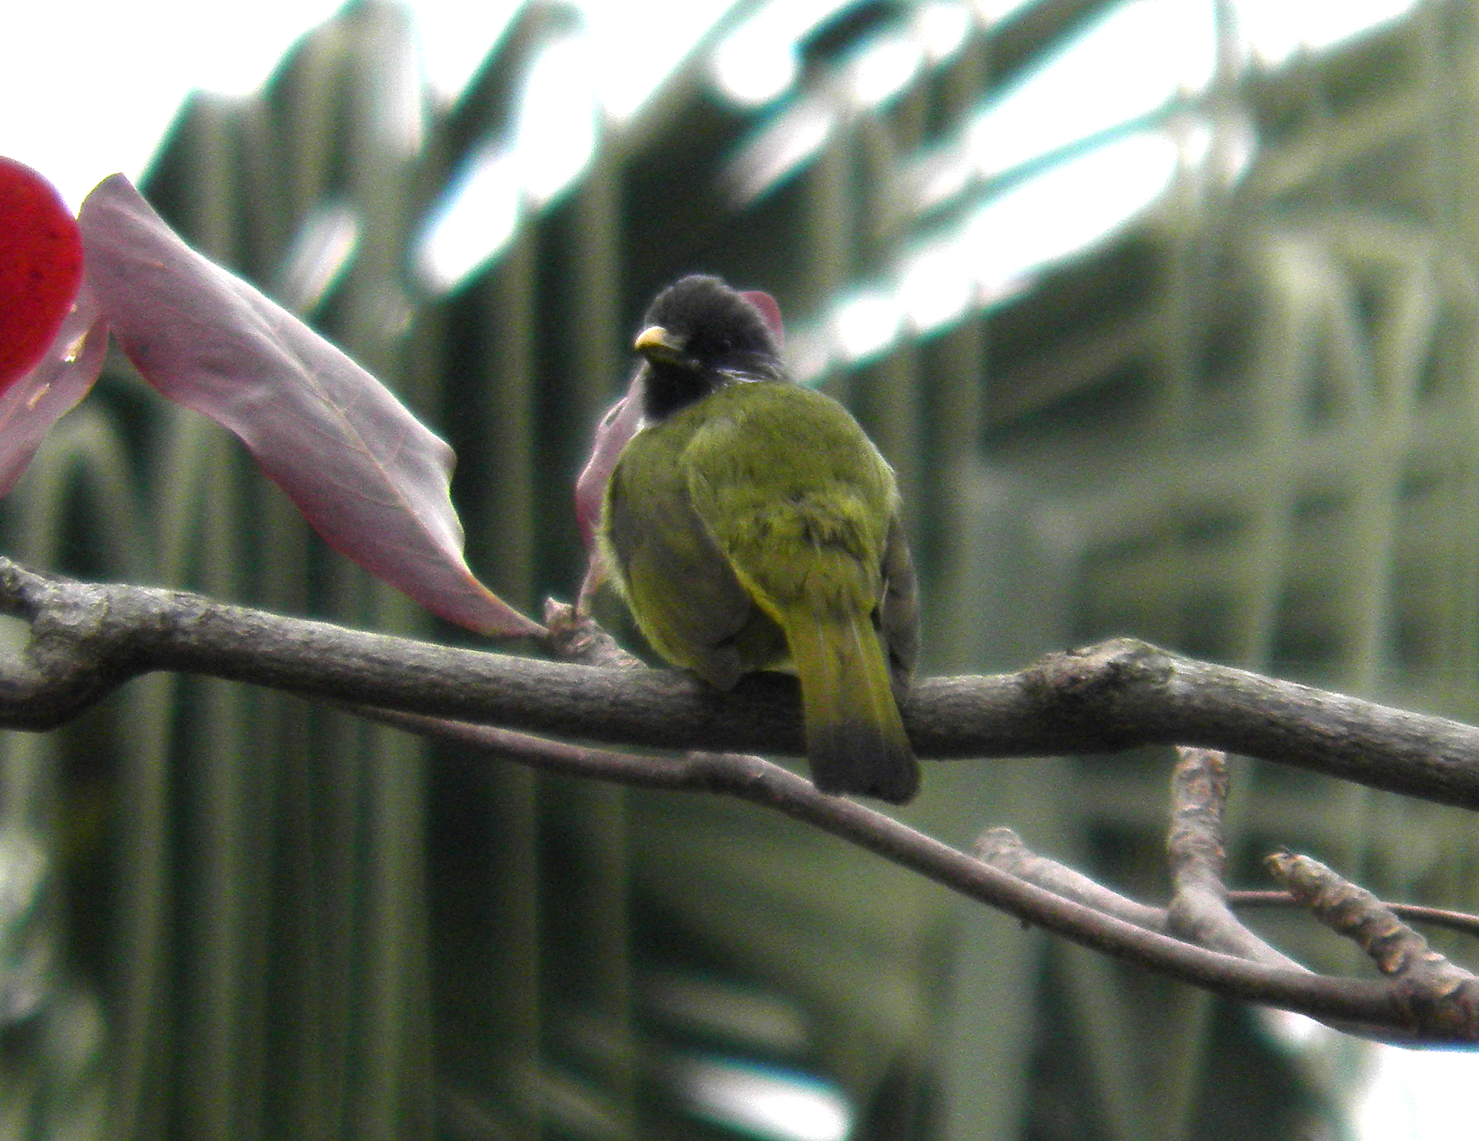
白環鸚嘴鵯 《上大圖由吳崑龍先生提供》
科 別：雀形目鵯科
拉丁學名：Spizixos semitorques (Swinhoe 1861)
英 文 名：Collared Finchbill
四縣腔名：白頸圍鸚嘴鷝(pak giàng vi én zùi bịt)
海陸腔名：白頸圍鸚嘴鷝(pạk giáng vui èn zúi bit)
六堆地區名：白頸圍鸚嘴鷝(pak giàng vi én zùi bịt)

